新 书 推 荐

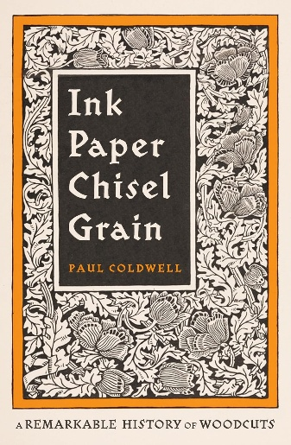
中文书名：《墨纸凿纹：木版画史》
英文书名：INK PAPER CHISEL GRAIN: A Remarkable History of Woodcuts
作 者：Paul Coldwell
出 版 社：PRK UK, Michael Joseph
代理公司：ANA/Jessica Wu
页 数：416页
出版时间：2026年8月
代理地区：中国大陆、台湾
审读资料：电子稿
类 型：艺术研究
Best Sellers Rank:
11 in Printmaking (Books)
12 in Art Printing Processes
18 in Prints Art

内容简介：

《墨纸凿纹》将带领我们开启一场异彩纷呈的旅程，透过这门流传最久、用途最为多元的艺术媒介，回望五百年的艺术、思想与人类想象力。

“伟大的作品不只凝聚在旧日的时光中，而是通向往昔的窗口。”

这本书体现了木版画的重要意义。我们大多数人每天都会遇到木版画作品，但谁意识到了这种毫不显山露水的艺术形式在文化上的重要性？一块木头，只需刻凿其表面，涂上油墨，将图像转印到纸上，便产生了意义。一些最震撼人心的印刷图像便是这样产生的：丢勒的《启示录》、葛饰北斋的《神奈川冲浪里》、蒙克的《吻》。

科尔德威尔通过十四个主题章节，探讨了这种独特艺术形式的重要性——它在艺术、历史和知识意义方面的意义——以及为什么它在几个世纪以来一直经久不衰。在这个过程中，它本身便是关于艺术的故事。

跨越数个世纪与各大洲，科尔德威尔为我们娓娓道来，从阿尔布雷特·丢勒（Albrecht Dürer）充满末日意象的作品、葛饰北斋（Hokusai）的《神奈川冲浪里》，到凯绥・珂勒惠支（Käthe Kollwitz）直击人心的反战版画，再到威廉・肯特里奇（William Kentridge）气势恢宏的当代创作。一路之上，我们结识艺术家、印刷匠人、收藏家、策展人与手工艺人；走进博物馆、档案馆与创作工作室，探寻在木板上雕刻这一简单工艺，如何塑造了现代世界的视觉文化。

本书兼具历史记述、艺术行记与对创作本身的思考，揭示木刻如何历经每一次技术变革而生生不息，礼赞人类想要留下印记这一永恒的精神冲动。如果你喜欢《非凡抄本寻访录》（Meetings with Remarkable Manuscripts）或《没有男人的艺术故事》（The Story of Art Without Men），你也会喜欢这本书的。

作者简介：


保罗·科尔德威尔（Paul Coldwell）是一位艺术家、策展人、研究员和作家，从事木版画工作和研究已有50多年。他的作品曾在包括大英博物馆、伦敦泰特美术馆、维多利亚与艾尔伯特博物馆、日内瓦历史艺术博物馆、纽约现代艺术博物馆在内的多家博物馆展出。他自2001年起，在伦敦艺术大学担任美术版画教授。他经常为《印刷艺术》（Art in Print）、《今日版画》（Printmaking Today）和《印刷季刊》（Print Quarterly）等出版物撰稿，并有《版画：当代视角》（Printmaking: A Contemporary Perspective）等书本著作。

媒体评价：

“保罗·科尔德威尔是英国最杰出的版画家之一……在这本插图精美的书中，他力图展现，依托油墨、纸张与木料这些朴素材料的普通木刻，如何在艺术史中占据核心地位……科尔德威尔写出了木刻那段鲜为人知却引人入胜的历史……毋庸置疑，他由衷相信，木刻拥有一种力量，能够唤醒艺术家与观者内心最本真的情感。”
——《星期日泰晤士报》（Sunday Times），How the humble woodcut changed the world

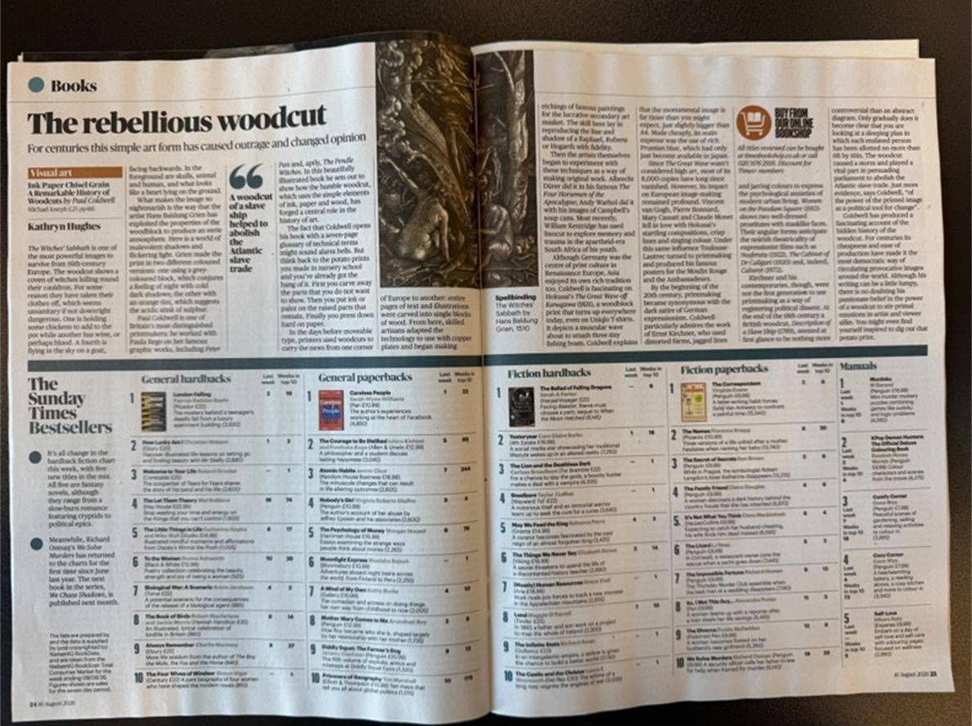

内页插图：

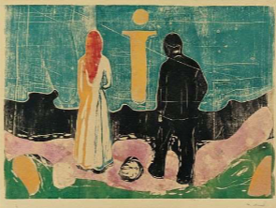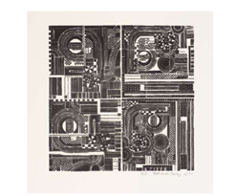
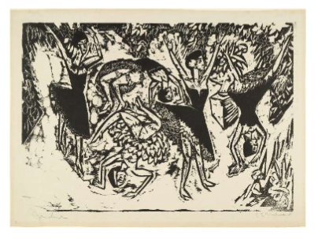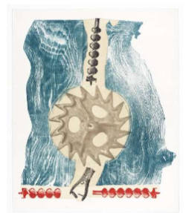

全书目录：

插图列表
前言

引言
第一章 阿尔布雷希特·丢勒、木刻版画与《启示录》
第二章 卢卡斯·凡·莱登与女性力量
第三章 汉斯·巴尔东·格里恩、《女巫的安息日》与明暗木刻
第四章 托马斯・比威克与《英国鸟类史》
第五章 葛饰北斋、《神奈川冲浪里》与浮世绘的影响
第六章 保罗·高更、《诺阿诺阿》与海岛幻梦
第七章 表现主义版画：基希纳、桥社及其遗产
第八章 爱德华·蒙克：影响与传承
第九章 凯绥·珂勒惠支与见证者之声
第十章 “布鲁克斯号”奴隶船：迁徙与旅程
第十一章 托马斯·基尔珀、装置艺术与场域特定木刻
第十二章 印刻表面：摄影与木刻
第十三章 从迷彩舰船到唐纳德·贾德
第十四章 从瓦西里·康定斯基到海伦·弗兰肯塔勒：走向抒情抽象

结语

致谢
术语表
注释
延伸阅读
索引

市场推广：

Broadcast Media outreach

We have wide-reaching targets including BBC Radio 5, BBC World Service, Times Radio

And interest in from BBC Radio 4 Today & Front Row



Ink Paper Print Media

We have been pitching far and wide for serial, review, interviews and features with interest from
The Times, serial interest
Daily Mail, review interest
Print Monthly, review interest

With pitches still out with The Telegraph, Financial Times, RA Magazine, The Guardian and Print Quarterly



Podcast pitching

Aiming to secure a variety of podcast interviews including
History Hit, Gone Medieval, Art History Podcast and Talk Art Podcast

Bookshop Support

We have seen an outpouring of love from the independent bookshops with
many requests for bespoke bookmarks, A3 prints and postcards

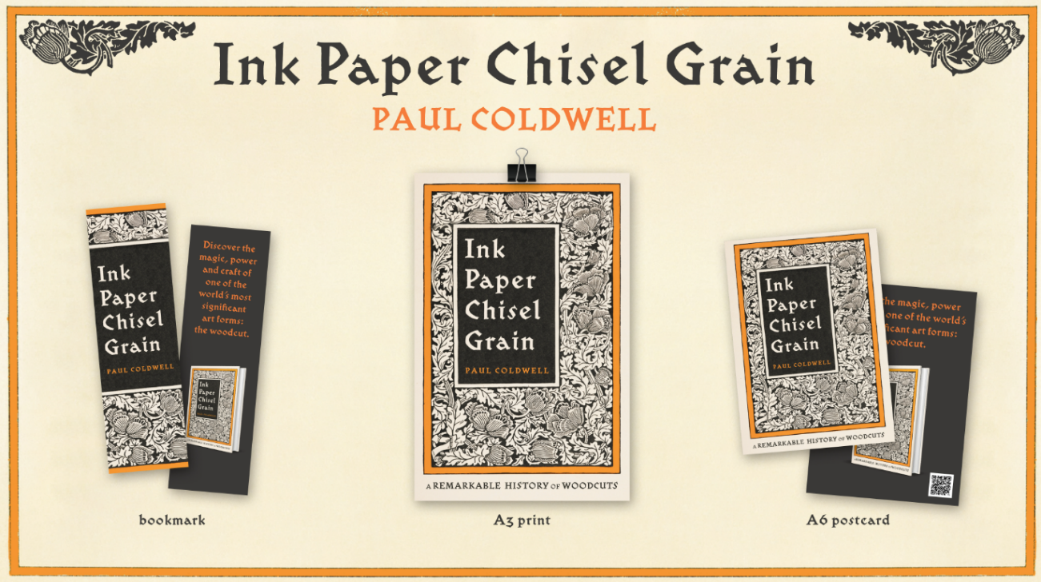

And confirmed event with Sevenoaks Bookshop

And further event interest from
The Wivenhoe Bookshop
Gloucester Road Books
Rossiter Books

And trade event interest from the Woolwich Print Fair

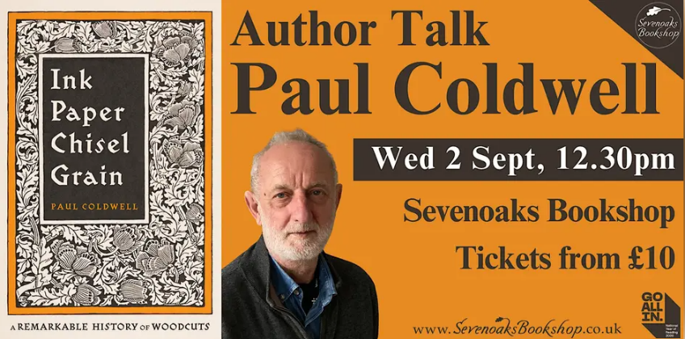

Amazon A+
Amazon A+ page
to be updated with incoming quotes
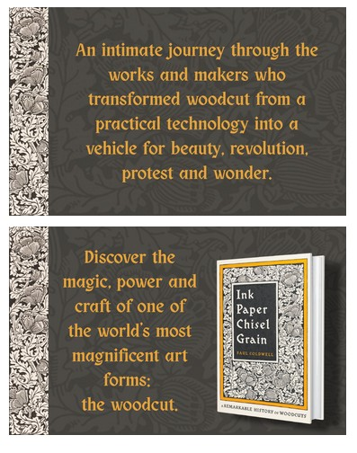

感谢您的阅读！
请将反馈信息发至：版权负责人
Email：Rights@nurnberg.com.cn
安德鲁·纳伯格联合国际有限公司北京代表处
北京市海淀区中关村大街甲59号中国人民大学文化大厦1705室, 邮编：100872
电话：010-82504106
公司网址：http://www.nurnberg.com.cn
书目下载：http://www.nurnberg.com.cn/booklist_zh/list.aspx
书讯浏览：http://www.nurnberg.com.cn/book/book.aspx
视频推荐：http://www.nurnberg.com.cn/video/video.aspx
豆瓣小站：http://site.douban.com/110577/
新浪微博：安德鲁纳伯格公司的微博_微博 (weibo.com)
小 红 书：“安德鲁读书”， “安德鲁童书”
微信订阅号：ANABJ2002


